Päätöksen kohteena olevat alueet 9.-19.3.2026
Kemi
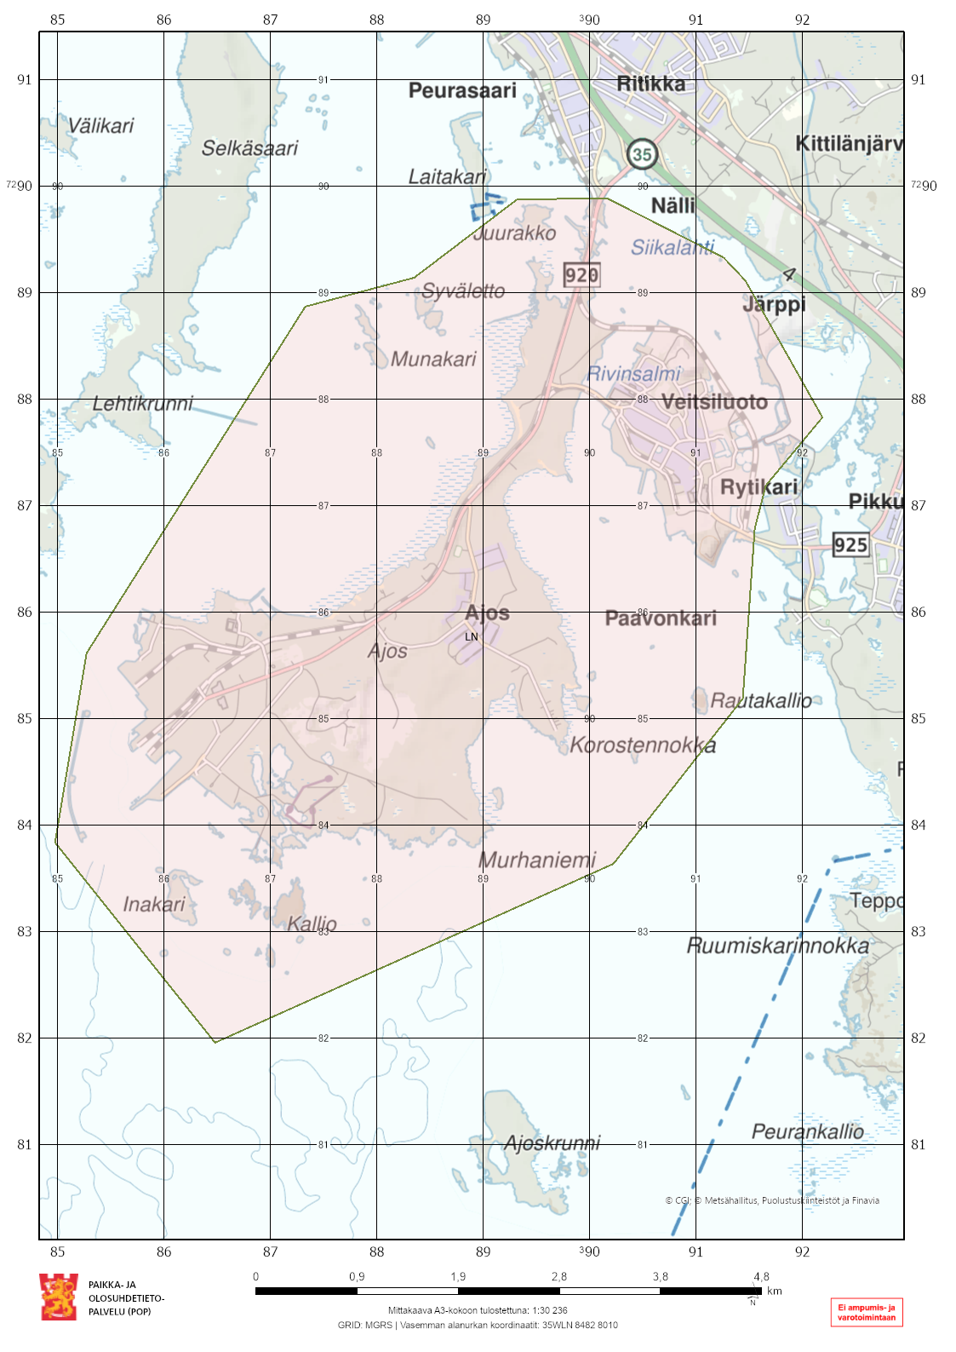
Tervola
